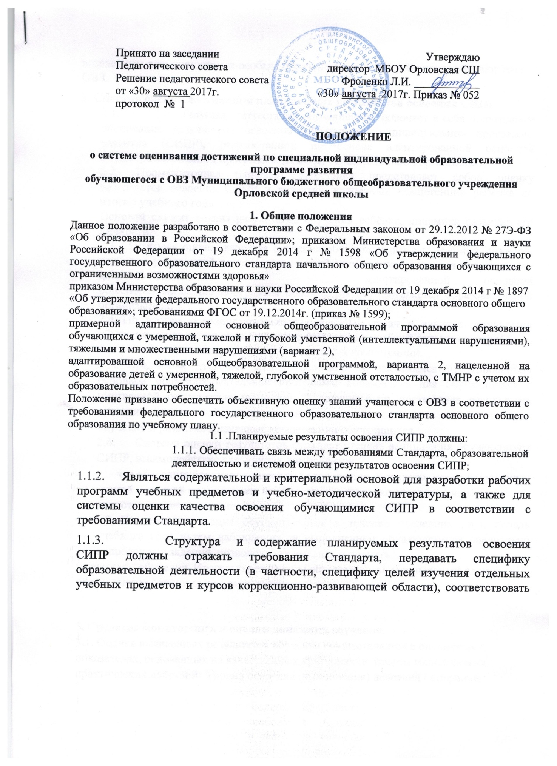

- возрастным возможностям и особым образовательным потребностям обучающихся с ОВЗ.

1. Система оценки достижения планируемых результатов освоения СИПР
- Текущая аттестация обучающихся включает в себя полугодовое оценивание результатов освоения специальной индивидуальной программы развития (СИПР), разработанной на основе адаптированной основной общеобразовательной программы (АООП) образовательной организации.
- Промежуточная (годовая) аттестация представляет собой оценку результатов освоения СИПР и развития жизненных компетенций ребёнка по итогам учебного года.
Основой служит анализ результатов обучения ребёнка, динамика развития его личности.
- Итоговая оценка качества освоения обучающимися с умеренной, тяжелой, глубокой умственной отсталостью, с тяжёлыми множественными нарушениями здоровья (ТМНР) адаптированной основной общеобразовательной программы образования осуществляется образовательной организацией.
- По итогам освоения отраженных в СИПР задач и анализа результатов обучения составляется развернутая характеристика учебной деятельности ребёнка, оценивается динамика развития его жизненных компетенций.
- Предметом итоговой оценки освоения обучающимися адаптированной основной общеобразовательной программы образования для обучающихся с умственной отсталостью (вариант 2) должно быть достижение результатов освоения специальной индивидуальной программы развития последнего года обучения и развития жизненной компетенции обучающихся.
- Система оценки результатов отражает степень выполнения обучающимся СИПР, взаимодействие следующих компонентов:
- что обучающийся знает и умеет на конец учебного периода, что из полученных знаний и умений он применяет на практике; - насколько активно, адекватно и самостоятельно он их применяет.
- Итоговая аттестация осуществляется в течение последних двух недель учебного года путем наблюдения за выполнением обучающимися специально подобранных заданий, позволяющих выявить и оценить
результаты обучения. Итоговые результаты образования за оцениваемый период оформляются описательно в виде характеристики.

3. Средства мониторинга и оценки динамики обучения.
3.1. Оценка выявленных результатов обучения осуществляется в оценочных показателях, основанных на качественных критериях по итогам выполняемых практических действий: Уровни освоения (выполнения) действий / операций
3.1.1. Пассивное участие / соучастие. - действие выполняется взрослым (ребенок позволяет что-либо сделать с ним)
- Активное участие/действие выполняется ребёнком:
- со значительной помощью взрослого
- с частичной помощью взрослого
- по последовательной инструкции (изображения или вербально)
- по подражанию или по образцу
- самостоятельно с ошибками
- самостоятельно
- Сформированность представлений
- представление отсутствует
- не выявить наличие представлений 3. 1.4. Представление на уровне:
- использования по прямой подсказке
- использование с косвенной подсказкой (изображение)
- самостоятельное использование

4. Оценка результатов освоения СИПР и перевод в следующий класс (год обучения):
- 2 раза в год педагогический мониторинг.
- Оценивается уровень сформированности представлений, действий, операций, внесенных в СИПР.
- В конце учебного года составляется характеристика на учащегося.
- Направляется информационное письмо родителям.
- Перевод обучающегося в следующий класс осуществляется по возрасту.

5. Порядок внесения изменений и дополнений
- Изменения и дополнения в настоящее Положение вносятся Педагогическим советом и рекомендуются к утверждению на его заседании решением Педагогического совета.
- Изменения и дополнения в настоящее Положение утверждается приказом руководителя образовательной организации.

Средства мониторинга и оценки динамики обучения.

Оценка результатов освоения СИПР и перевод в следующий класс (год

обучения)
2 раза в год педагогический мониторинг.
- Оценивается уровень сформированности представлений, действий, операций, внесенных в СИПР.
- В конце учебного года составляется характеристика на учащегося.
- Направляется информационное письмо родителям.
- Перевод обучающегося в следующий класс осуществляется по возрасту.
Условные обозначения
Уровни освоения (выполнения) действий / операций
1. Пассивное участие / соучастие.
- действие выполняется взрослым (ребенок позволяет что-либо
сделать с ним)
2. Активное участие/действие выполняется ребёнком:
- со значительной помощью взрослого | дд
- с частичной помощью взрослого | д
- по последовательной инструкции (изображения или вербально) | ди
- по подражанию или по образцу | до
- самостоятельно с ошибками | сш
- самостоятельно | с
Сформированностъ представлений
1. Представление отсутствует | -
2. Не выявить наличие представлений | ?
3. Представление на уровне:
- использования по прямой подсказке | пп
- использование с косвенной подсказкой (изображение) | п
- самостоятельное использование | +

Данное Положение вступает в силу со дня его утверждения.
Срок действия не ограничен (или до момента введения нового Положения)

